**MAINTENANT TOUS LES USAGERS DU SYGOM PEUVENT GÉRER LEUR ACCÈS DÉCHÈTERIE EN LIGNE !**

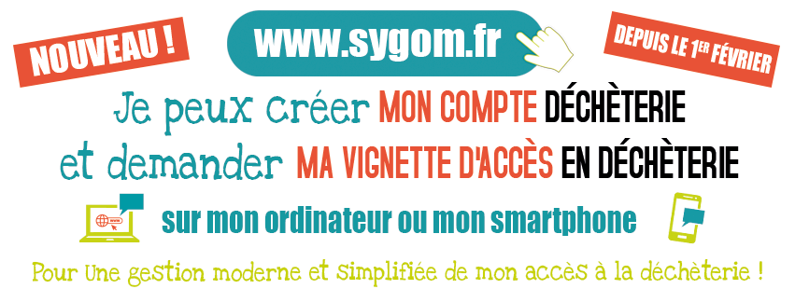 

Depuis le 1er février dernier, le SYGOM a mis en place [un portail Internet](https://sygom.horanet.com/)pour simplifier l’accès et l’utilisation de ses déchèteries.

Il est ainsi désormais inutile de se déplacer en déchèterie, de gaspiller du papier ou d’appeler le SYGOM pour signaler un changement d’adresse, de véhicule ou faire une demande de vignette d’accès.

Un simple ordinateur ou smartphone suffit pour créer son compte déchèterie en quelques minutes et effectuer toutes ces démarches.

Totalement individualisé et confidentiel, accessible à tout moment, cet espace dématérialisé permet de bénéficier d’un contact direct et privilégié avec les services du SYGOM.

**Nous vous invitons à informer vos habitants de ce nouveau dispositif en les redirigeant vers notre site Internet :**[**www.sygom.fr**](http://www.sygom.fr/)

Pour plus d’information sur les vignettes d’accès, [cliquez ici](https://sygom.fr/les-vignettes-d-acces)

Pour répondre aux interrogations de vos habitants sur l'utilisation de [ce nouveau portail internet "déchèteries"](https://sygom.horanet.com/), vous pouvez consulter une [FAQ (Foire Aux Questions)](https://sygom.fr/images/2021/vignettes/FAQ-decheterie-sygom.pdf).

Nous restons à votre disposition pour tout complément d'information.

Venir à la déchèterie devient + simple + facile + rapide !

Bien cordialement.

|  |  |
| --- | --- |
|  | **Le Pôle Communication**  [contact@sygom.fr](mailto:contact@sygom.fr)  n   02 32 54 47 64 |
| ***SY****ndicat de****G****estion des****O****rdures****M****énagères du Nord et de l’Est du département de l’Eure*  Espace intercommunal  13 rue Lavoisier  27700 Les Andelys  **Tél :** 02 32 54 47 64  **Fax :** 02 32 54 47 96  **Mél :** [contact@sygom.fr](mailto:contact@sygom.fr) |